ANALISIS KELAYAKAN USAHA DYADAN LAUNDRY DI KOTA CIREBON
TUGAS AKHIR
Diajukan Sebagai Salah Satu Syarat Untuk Menyelesaikan Pendidikan Program D-IV (Sarjana Terapan) Manajemen dan Administrasi Logistik Sekolah Vokasi Universitas Diponegoro

Disusun oleh:
Nama : Muhammad Hamdan Syah Halsan
Nim : 40011321650184

PROGRAM STUDI D-IV (SARJANA TERAPAN)
MANAJEMEN DAN ADMINISTRASI LOGISTIK
SEKOLAH VOKASI
UNIVERSITAS DIPONEGORO
2025

ANALISIS KELAYAKAN USAHA DYADAN LAUNDRY DI KOTA CIREBON
TUGAS AKHIR
Diajukan Sebagai Salah Satu Syarat Untuk Menyelesaikan Pendidikan Program D-IV (Sarjana Terapan) Manajemen dan Administrasi Logistik Sekolah Vokasi Universitas Diponegoro
Disusun oleh:
Nama : Muhammad Hamdan Syah Halsan
Nim : 40011321650184

PROGRAM STUDI D-IV (SARJANA TERAPAN)
MANAJEMEN DAN ADMINISTRASI LOGISTIK
SEKOLAH VOKASI
UNIVERSITAS DIPONEGORO
2025

MOTTO DAN PERSEMBAHAN
MOTTO
"Allah tidak membebani seseorang melainkan sesuai dengan kesanggupannya”
(QS. Al-Baqarah: 286)
PERSEMBAHAN
Dengan bangga dan penuh rasa cinta, tugas akhir ini saya persembahkan kepada ;
1. Ayah dan Ibu tercinta, Muhammad Jamilu dan Sun Agustine, sebagai ungkapan
bakti dan rasa syukur yang mendalam atas segala doa, kasih sayang, dan dukungan yang tiada henti dalam setiap langkah perjuangan saya.
2. Kakak tercinta Nadiah Cika Fakhriyah, sebagai wujud rasa syukur dan terima.
kasih atas kehadirannya yang senantiasa memberikan dukungan penuh baik secara motivasi, mental, maupun materi kepada saya dalam setiap langkah perjuangan.

ABSTRAK
Industri jasa laundry di Kota Cirebon ditandai oleh karena itu persaingan pasar yang sangat intens, menuntut pelaku usaha seperti Dyadan Laundry untuk beroperasi secara efisien dan efektif. Kendati demikian, Dyadan Laundry sebagai usaha keluarga menghadapi tantangan ganda: tekanan kompetitif dari luar dan masalah internal berupa pelayanan dan manajemen operasional yang belum optimal. Penelitian ini bertujuan menganalisis kelayakan usaha Dyadan Laundry berdasarkan lima aspek (pasar, teknis, manajerial, hukum, dan finansial) sebagai langkah strategis untuk mengatasi suboptimalitas layanan dan memperkuat daya saing. Metode yang digunakan adalah deskriptif kualitatif dengan studi kasus. Hasil penelitian menyimpulkan bahwa secara finansial dan pasar usaha ini layak dikembangkan. Kendati demikian, analisis mendalam pada aspek non-finansial mengindikasikan bahwa optimalisasi pelayanan Dyadan Laundry masih terhambat oleh kurangnya sistem operasional terstruktur, inkonsistensi SOP. Kesimpulan penelitian ini memberikan rekomendasi strategis, khususnya pada pengembangan sistem digitalisasi pelayanan dan penyusunan SOP baku sebagai solusi utama untuk meningkatkan efisiensi, kualitas layanan, dan daya saing dalam jangka panjang.
Kata Kunci: Kelayakan usaha, persaingan, suboptimalitas layanan, laundry, manajemen operasional.

ABSTRACT
The laundry service industry in Cirebon City is characterized by highly intense market competition, requiring businesses like Dyadan Laundry to operate efficiently and effectively. However, Dyadan Laundry, as a family-owned business, faces a dual challenge: external competitive pressure and internal issues stemming from suboptimal service and operational management. This research aims to analyze the business feasibility of Dyadan Laundry based on five aspects (market, technical, managerial, legal, and financial) as a strategic step to overcome service suboptimality and strengthen competitiveness. The method used is descriptive qualitative with a case study approach. The research findings conclude that the business is feasible to be developed financially and market-wise. However, an in-depth analysis of non-financial aspects indicates that service optimization at Dyadan Laundry is still hindered by the lack of structured operational systems, inconsistency in Standard Operating Procedures (SOPs), and weaknesses in business legalities. The conclusion of this study provides strategic recommendations, particularly on developing a digitalized service system and establishing standardized SOPs as the primary solutions to enhance efficiency, service quality, and long-term competitiveness.
Keywords: Business feasibility, competition, suboptimal service, laundry, operational management.

KATA PENGANTAR
Assalamualaikum Wr. Wb
Puji dan Syukur atas kehadirat Allah SWT yang telah memberikan rahmat dan karunia-Nya kepada penulis sehingga penulis dapat menyelesaikan Tugas Akhir ini yang berjudul “ANALISIS KELAYAKAN USAHA DYADAN LAUNDRY DI KOTA CIREBON”. Tugas Akhir ini disusun guna memenuhi salah satu persyaratan memperoleh gelar Sarjana Terapan pada Sekolah Vokasi, Universitas Diponegoro. Tugas Akhir ini dapat diselesaikan berkat bimbingan, arahan, serta bantuan baik moral maupun material dari berbagai pihak. Pada kesempatan ini penulis menyampaikan ucapan terimakasih yang setulus-tulusnya kepada yang terhormat
1. Prof. Dr. Suharnomo, S.E., M.Si selaku Rektor Universitas Diponegoro
2. Prof Dr. Ir. Budiyono, M. Si selaku Dekan Sekolah Vokasi Universitas Diponegoro
3. Ibu Titik Djumiarti, S.Sos., M.Si selaku Ketua Prodi Manajemen dan Administrasi Logistik Universitas Diponegoro
4. Riandhita Eri Wardani, S.M.B., M.S.M., selaku Dosen Pembimbing yang senantiasa mendampingi, membimbing, memberikan motivasi, serta dengan penuh tanggung jawab dan semangat mengarahkan penulis hingga tugas akhir ini dapat diselesaikan dengan baik.
5. Bapak dan Ibu Dosen, Kepala Tata usaha serta semua staf di Prodi Manajemen Bapak dan Ibu Dosen, Kepala Tata usaha serta semua staf di Prodi Manajemen dan Administrasi Logistik yang selalu mendidik dan memberikan saran selama penulis belajar di Program Studi Manajemen dan Administrasi Logistik.
6. Kedua orang tua saya, saudara dan seluruh keluarga saya yang selalu memberikan motivasi, dukungan serta doa yang tulus sehingga penulis dapat menyelesaikan Tugas Akhir ini.
7. Teman-teman satu angkatan Program Studi Manajemen dan Administrasi Logistik, yang telah menjadi sahabat seperjuangan, tempat berbagi ilmu, semangat, dan kebersamaan selama masa studi.
8. Teman-teman KKN Wonderfulmojopuro, atas kerja sama, solidaritas, dan semangat gotong royong selama pelaksanaan program pengabdian masyarakat. Pengalaman bersama di lapangan menjadi kenangan dan pembelajaran yang sangat berharga.
9. Ucapan terima kasih penulis sampaikan kepada Farhani Niza Amndra, S.P., yang telah menemani penulis di saat senang, susah, dan sedih. Terima kasih atas kesabaran, dukungan emosional, serta semangat yang tak pernah padam dalam setiap proses perjuangan akademik ini. Kehadiranmu sebagai teman bertukar pikiran, tempat berbagi cerita, dan sumber kekuatan telah menjadi bagian penting dalam terselesaikannya tugas akhir ini.

DAFTAR ISI
BAB 1 PENDAHULUAN 1
1.1 Latar Belakang 1
1.2 Rumusan Masalah 4
1.3 Tujuan Penelitian 4
1.4 Kegunaan Penelitian 4
BAB II KAJIAN PUSTAKA 6
2.1. Pengertian Bisnis 6
2.1.2 Karakteristik Bisnis Jasa 7
2.1.3 UMKM, Persaingan, dan Digitalisasi 7
2.2. Kelayakan Usaha 8
2.3. Analisis Lingkungan 15
2.3.1. Faktor Eksternal 17
2.3.2. Faktor Internal 18
2.2 Penelitian Terdahulu 21
2.3 Alur pikir penelitian 27
BAB III METODE PENELITIAN 29
3.1 Studi Penelitian 29
3.2 Fokus dan Lokus Penelitian 31
3.2.1 Lokus Penelitian 32
3.2.2 Fokus Penelitian 33
3.3 Sumber Data dan Periode Data 35
3.4 Teknik Pengumpulan Data 36
3.5 Teknik Analisis Data 38
BAB IV PENELITIAN DAN PEMBAHASAN 39
4.1 Profil Usaha 39
4.1.1 Sturktur Organisasi Bisnis 40
4.2. Visi 41
4.3. Misi 41
4.4. Analisis Kelayakan Usaha 42
4.4.1 Aspek Pasar 43
4.4.2 Aspek Teknis 43
4.4.3 Aspek Manajerial 44
4.4.5 Aspek Finansial 45
4.5. Analisis Lingkungan Bisnis 46
4.5.1 Kekuatan (Strengths) 47
4.5.2. Kelemahan (Weaknesses) 48
4.5.3 Peluang (Opportunities) 49
4.5.4 Ancaman (Threats) 49
BAB V KESIMPULAN DAN SARAN 51
5.1 Kesimpulan 51
5.2. Saran 52
DAFTAR PUSTAKA 54
LAMPIRAN 56

DAFTAR TABEL
Tabel 1 Penelitian Terdahulu Nasional 20
Tabel 2 Penelitian Terdahulu Internasional 23

DAFTAR GAMBAR
Gambar 2.1 Alur Pikir Penelitian 26
Gambar 4.2 Logo Dyadan Laundry 38
Gambar 4.3. Sturktur Organisasi 39
Gambar 4.4 Neraca Keuangan 44

DAFTAR LAMPIRAN
Lampiran 1 Surat Izin Usaha 53
Lampiran 2 Biaya Pengeluaran Mei-Juli 54
Lampiran 3 Rincian Pendapatan Bulanan (Mei–Juli 2025) 55
Lampiran 4 Keterangan Bebas Plagiasi 56
Lampiran 5 Biodata Peneliti 57

BAB 1

PENDAHULUAN

1.1 Latar Belakang
Usaha Mikro, Kecil, dan Menengah (UMKM) memegang peranan krusial dalam perekonomian Indonesia, terbukti dari kontribusinya yang dominan terhadap Produk Domestik Bruto (PDB) dan penyerapan tenaga kerja. Sektor jasa (Tambunan, 2019), khususnya industri laundry, menjadi salah satu segmen UMKM yang tumbuh pesat seiring dengan perubahan gaya hidup masyarakat urban yang menuntut efisiensi waktu. Tingginya permintaan ini memicu persaingan yang sangat ketat, di mana para pelaku usaha saling beradu strategi, baik melalui penetapan harga yang agresif maupun inovasi layanan. Dalam kondisi pasar yang dinamis dan kompetitif ini, kemampuan internal untuk beradaptasi dan berinovasi menjadi kunci keberlanjutan. Kendati demikian, kondisi ini juga mengekspos kerentanan mendasar pada UMKM, yaitu inefisiensi operasional dan sistem manajemen yang kurang terstruktur, yang pada akhirnya menekan profitabilitas dan menghambat pertumbuhan.
Dalam kehidupan perkotaan, terutama di daerah dengan aktivitas ekonomi yang dinamis seperti Kota Cirebon, jasa laundry menjadi salah satu kebutuhan esensial. Mahasiswa, pekerja kantoran, dan keluarga yang menjalani rutinitas padat sering kali mengalami kesulitan dalam mengelola pekerjaan rumah tangga, termasuk mencuci pakaian. Oleh karena itu, bisnis laundry berperan penting dalam menyediakan layanan yang praktis, cepat, dan terjangkau, sehingga masyarakat dapat lebih fokus pada aktivitas utama mereka tanpa harus terbebani oleh urusan mencuci dan menyetrika pakaian.
Tren urbanisasi dan perubahan gaya hidup masyarakat turut mendorong peningkatan permintaan terhadap layanan laundry. Seiring dengan meningkatnya kesadaran akan efisiensi waktu, masyarakat semakin bergantung pada jasa laundry untuk menghemat waktu dan tenaga
Meskipun prospek industri laundry sangat menjanjikan, persaingan di sektor ini juga semakin ketat. Banyak usaha laundry berskala kecil dan menengah bermunculan dengan berbagai strategi pemasaran untuk menarik pelanggan. Salah satu strategi yang sering digunakan oleh kompetitor adalah menetapkan harga yang lebih rendah. Kendati demikian, strategi ini tidak selalu menjamin kepuasan pelanggan karena sering kali mengorbankan kualitas layanan. Hal ini menjadi masalah utama yang juga dihadapi Dyadan Laundry. Oleh karena itu, persaingan harga yang agresif secara langsung menekan margin keuntungan Dyadan Laundry dan menciptakan tekanan pasar yang menuntut adanya diferensiasi dan keunggulan kompetitif yang kuat untuk dapat bertahan (David & David, 2017).
Sebagai bisnis keluarga, Dyadan Laundry berdiri sejak November 2022 dan menawarkan layanan utama seperti cuci, setrika, serta layanan antar-jemput pakaian yang dirancang untuk memberikan kemudahan bagi pelanggan. Kendati demikian, di tengah pasar yang menuntut profesionalisme dan efisiensi, Dyadan Laundry menghadapi tantangan ganda tekanan kompetitif dari luar dan
masalah internal berupa pelayanan dan manajemen operasional yang belum optimal. Dyadan Laundry belum memiliki sistem evaluasi bisnis yang terstruktur, yang mengakibatkan inefisiensi internal seperti proses pencatatan yang masih manual dan alur kerja yang rentan terhadap kesalahan.
Secara spesifik, masalah utama yang menghambat pelayanan adalah keterlambatan yang sistemik. Keterlambatan ini bukan insiden sesekali, melainkan hasil langsung dari alur kerja yang tidak efisien. Seluruh proses, mulai dari pencatatan order, pelacakan status cucian, hingga manajemen antrian, masih sepenuhnya bergantung pada pencatatan manual menggunakan nota kertas. Sistem yang tidak terintegrasi ini menjadi sumber utama keterlambatan layanan. Sebagai contoh konkret, ketika pelanggan datang untuk mengambil pakaian, karyawan harus mencari nota fisik di antara tumpukan cucian, sebuah proses yang memakan waktu dan seringkali membuat pelanggan menunggu. Lebih jauh lagi, ketiadaan sistem pelacakan digital membuat manajemen kesulitan memprioritaskan pekerjaan, yang berakibat pada diperpanjangnya lead time atau waktu penyelesaian pesanan secara keseluruhan, seperti yang dianalisis pada aspek teknis.
Kelemahan ini membuat Dyadan Laundry sulit untuk bersaing secara efektif, terutama dengan kompetitor yang sudah mengadopsi teknologi digital dan menawarkan layanan yang lebih terorganisir. Oleh karena itu, penelitian ini bertujuan untuk mengevaluasi kelayakan usaha Dyadan Laundry secara komprehensif, khususnya untuk mengidentifikasi kelemahan internal yang menjadi penghambat utama dalam menghadapi persaingan.,
Melalui penelitian ini, tugas akhir diharapkan mampu menghasilkan rekomendasi yang tepat bagi Dyadan Laundry. Hasil analisis yang diperoleh difokuskan untuk menganalisis kelayakan usaha ini.

1.2 Rumusan Masalah
1. Bagaimana menganalisis kelayakan usaha Dyadan Laundry?
2. . Bagaimana menganalisis kondisi lingkungan Dyadan Laundry?

1.3 Tujuan Penelitian
- Untuk menganalisis kondisi lingkungan Dyadan Laundry
- Untuk menganalisis kelayakan usaha Dyadan Laundry

1.4 Kegunaan Penelitian
1. Bagi Pemilik Dyadan Laundry
- Memberikan gambaran mengenai kondisi bisnis saat ini berdasarkan data dan analisis ilmiah.
- Menyediakan rekomendasi strategis untuk meningkatkan daya saing dan profitabilitas usaha.
- Membantu dalam perencanaan modernisasi usaha, baik dari aspek manajerial, pemasaran, maupun pelayanan guna meningkatkan kepuasan pelanggan.
2. Bagi Pelaku Usaha Laundry Lainnya
- Memberikan wawasan mengenai pentingnya inovasi dan adaptasi dalam industri laundry untuk menghadapi persaingan bisnis.
- Menyediakan contoh kasus bagaimana Dyadan Laundry mengembangkan strategi bisnis agar tetap kompetitif dan berkelanjutan.
3. Bagi Program Studi dan Mahasiswa
- Menjadi bahan kajian dalam penelitian akademik yang berhubungan dengan studi kelayakan usaha dan manajemen bisnis jasa.
- Memperkaya referensi tentang strategi pengembangan usaha laundry di tengah perubahan tren pasar dan digitalisasi bisnis.

BAB II

KAJIAN PUSTAKA

2.1. Pengertian Bisnis
Secara umum, bisnis merupakan aktivitas yang dilakukan oleh individu maupun organisasi untuk menghasilkan barang atau jasa yang dibutuhkan oleh masyarakat, dengan orientasi utama memperoleh keuntungan. Velasquez (2012) dalam bukunya Business Ethics: Concepts and Cases, menjelaskan bahwa bisnis adalah setiap kegiatan yang dilakukan secara teratur dan berkesinambungan untuk menciptakan nilai, menjual barang, atau menyediakan jasa demi mendapatkan keuntungan. Konsep ini diperkuat oleh Kasmir dan Jakfar (2003) dalam Studi Kelayakan Bisnis, yang melihat bisnis sebagai upaya mendirikan perusahaan yang menghasilkan laba, yang dicapai melalui pengelolaan seluruh sumber daya secara efisien. Inti dari konsep ini menegaskan bahwa bisnis tidak hanya berorientasi pada hasil (laba), tetapi juga pada proses penciptaan nilai dan efisiensi operasional. Dalam konteks UMKM seperti Dyadan Laundry, pentingnya pengelolaan sumber daya yang efisien (Kasmir & Jakfar, 2003) menjadi sangat krusial, karena kegagalan dalam efisiensi internal akan menyebabkan suboptimalitas layanan dan menghambat kemampuan bisnis untuk bersaing di pasar yang ketat.

2.1.2 Karakteristik Bisnis Jasa
Dyadan Laundry beroperasi di sektor bisnis jasa, yang memiliki karakteristik unik dan berbeda dari bisnis barang. Kotler dan Keller (2016) dalam Marketing Management, mengidentifikasi empat karakteristik utama jasa, yaitu intangibility (tidak berwujud), inseparability (tidak dapat dipisahkan dari penyedia), variability (bervariasi), dan perishability (tidak tahan lama). Karakteristik variability menuntut penyedia jasa untuk memiliki standar operasional yang ketat, karena kualitas layanan sangat bergantung pada siapa yang menyediakannya. Dalam kasus Dyadan Laundry, karakteristik ini menjadi sumber masalah inkonsistensi kualitas pelayanan yang dirasakan pelanggan, yang secara langsung memengaruhi daya saing usaha.

2.1.3 UMKM, Persaingan, dan Digitalisasi
Dyadan Laundry diklasifikasikan sebagai Usaha Mikro, Kecil, dan Menengah (UMKM), sebagaimana diatur dalam Undang-Undang Republik Indonesia Nomor 20 Tahun 2008. UMKM memiliki peran krusial dalam perekonomian, Kendati demikian juga sangat rentan terhadap tekanan eksternal. Tambunan (2019) mencatat bahwa UMKM seringkali sangat rentan terhadap persaingan harga karena keterbatasan modal dan skala ekonomi. Kerentanan ini diperburuk oleh kelemahan internal, terutama dalam adaptasi teknologi. Zulfikar dan Hidayat (2023) menyoroti bahwa digitalisasi UMKM adalah faktor kunci keberhasilan di era ekonomi kreatif. Kelemahan Dyadan Laundry dalam mengadopsi sistem digital untuk manajemen order dan tracking pelanggan secara langsung mencerminkan isu yang diangkat Zulfikar dan Hidayat (2023), yang pada akhirnya berujung pada suboptimalitas layanan dan rendahnya daya saing di pasar.

2.2. Kelayakan Usaha
Kelayakan usaha merupakan suatu proses evaluatif yang dilakukan secara sistematis untuk menilai apakah suatu rencana bisnis atau kegiatan usaha memiliki potensi untuk dijalankan secara efektif, efisien, dan berkelanjutan. Proses ini tidak hanya berfungsi sebagai alat prediksi, tetapi juga sebagai instrumen strategis dalam perencanaan bisnis yang bertanggung jawab. Melalui analisis kelayakan, pelaku usaha dapat mengidentifikasi secara dini berbagai peluang yang dapat dimanfaatkan serta risiko yang mungkin dihadapi, baik dari aspek internal maupun eksternal. Dengan demikian, keputusan bisnis yang diambil menjadi lebih terukur, berbasis data, dan minim risiko kegagalan.
Dalam konteks kewirausahaan, analisis kelayakan usaha menjadi langkah awal yang sangat penting sebelum memulai atau mengembangkan suatu bisnis. Evaluasi ini mencakup berbagai dimensi yang saling berkaitan, seperti potensi pasar, kesiapan operasional, kapabilitas manajerial, kepatuhan hukum, dan proyeksi finansial. Meskipun pendekatannya dapat disesuaikan dengan skala dan jenis usaha, prinsip dasarnya tetap sama: memastikan bahwa usaha memiliki landasan yang kuat untuk dijalankan secara realistis dan berorientasi pada keberlanjutan. Dengan melakukan analisis kelayakan secara menyeluruh, pelaku usaha tidak hanya dapat menghindari keputusan yang impulsif, tetapi juga dapat merancang strategi pengembangan yang lebih adaptif dan berdaya saing tinggi.
Menurut Madlo (2020), analisis kelayakan usaha adalah alat strategis yang digunakan untuk meminimalkan risiko dan memastikan keberhasilan bisnis. Dengan melakukan analisis kelayakan, pelaku usaha dapat memperoleh gambaran menyeluruh mengenai potensi pasar, kesiapan operasional, struktur manajerial, aspek legalitas, serta proyeksi finansial dari usaha yang akan dijalankan. Secara umum, analisis kelayakan usaha mencakup lima aspek utama
a. Aspek Pasar
Aspek pasar merupakan komponen fundamental dalam analisis kelayakan usaha karena berfungsi untuk menilai sejauh mana produk atau jasa yang ditawarkan memiliki potensi permintaan yang nyata dan berkelanjutan. Evaluasi terhadap aspek ini mencakup identifikasi segmen konsumen yang relevan, yaitu kelompok masyarakat yang menjadi target utama layanan usaha berdasarkan karakteristik demografis, geografis, dan psikografis. Tingkat persaingan di industry laundry turut menjadi indikator penting dalam menilai kelayakan pasar. Dalam konteks ini, analisis diferensiasi dan positioning menjadi strategi kunci untuk membangun daya saing.
Jika potensi pasar menunjukkan permintaan yang stabil dan terus berkembang, maka usaha memiliki peluang besar untuk bertahan dan tumbuh. Sebaliknya, jika pasar terlalu sempit atau jenuh, maka strategi bisnis perlu disesuaikan agar tetap relevan dan kompetitif.

b. Aspek Teknis
Aspek teknis dalam analisis kelayakan usaha berfungsi untuk menilai kesiapan operasional suatu bisnis dari sisi infrastruktur, teknologi, dan efisiensi proses kerja. Penilaian ini mencakup evaluasi terhadap fasilitas produksi, termasuk kondisi peralatan dan tata letak ruang kerja yang mendukung kelancaran operasional. Teknologi yang diterapkan juga menjadi komponen penting, karena berpengaruh langsung terhadap kualitas layanan, kecepatan proses, dan kemampuan usaha dalam memenuhi standar kebersihan serta kenyamanan pelanggan.
Dalam konteks usaha laundry, penggunaan mesin cuci dan pengering yang efisien, sistem pencatatan digital, serta metode kerja yang terstandarisasi menjadi indikator teknis yang menentukan. Evaluasi terhadap aspek teknis bertujuan untuk memastikan bahwa usaha memiliki sumber daya dan infrastruktur yang memadai untuk menjalankan proses bisnis secara optimal. Jika aspek teknis menunjukkan kesiapan yang baik, maka usaha memiliki peluang besar untuk beroperasi secara efisien, memberikan layanan berkualitas, dan mempertahankan kepuasan pelanggan.
Sebaliknya, jika ditemukan kendala teknis seperti keterbatasan alat, atau kapasitas yang tidak memadai, maka perlu dilakukan perbaikan atau penyesuaian agar usaha dapat berjalan secara berkelanjutan. Dengan demikian, aspek teknis bukan hanya tentang ketersediaan alat, tetapi juga tentang efisiensi dan keandalan sistem operasional yang mampu mendukung tujuan bisnis.
c. Aspek Manajerial
Aspek manajerial dalam analisis kelayakan usaha berfungsi untuk menilai sejauh mana kemampuan pengelolaan bisnis dapat mendukung keberlangsungan dan pengembangan usaha secara berkelanjutan. Penilaian ini mencakup struktur organisasi yang diterapkan, yaitu bagaimana peran dan tanggung jawab dibagi secara sistematis untuk memastikan efisiensi kerja dan koordinasi antar bagian. Struktur yang jelas akan memudahkan proses pengambilan keputusan serta memperkuat akuntabilitas dalam operasional harian. Selain itu, kompetensi sumber daya manusia menjadi elemen penting dalam aspek ini, karena kualitas tenaga kerja secara langsung memengaruhi produktivitas, kualitas layanan, dan kepuasan pelanggan. Evaluasi terhadap SDM mencakup keterampilan teknis, sikap kerja, serta kemampuan adaptasi terhadap perubahan.
Sistem pengambilan keputusan juga menjadi indikator penting dalam aspek manajerial, terutama dalam menghadapi situasi yang membutuhkan respons cepat dan tepat. Kejelasan alur keputusan, partisipasi tim, serta penggunaan data dalam proses evaluasi akan menentukan efektivitas strategi yang dijalankan. Di sisi lain, gaya kepemimpinan pemilik atau pengelola usaha turut membentuk budaya kerja dan arah pengembangan bisnis. Kepemimpinan yang komunikatif, terbuka terhadap inovasi, dan berorientasi pada kualitas akan mendorong terciptanya lingkungan kerja yang produktif dan kondusif.
Manajemen yang efektif menjadi faktor penentu dalam menjaga stabilitas usaha, terutama dalam menghadapi tantangan eksternal dan dinamika pasar. Jika aspek manajerial menunjukkan kesiapan dan kapabilitas yang kuat, maka usaha memiliki peluang besar untuk tumbuh dan beradaptasi secara berkelanjutan. Sebaliknya, kelemahan dalam pengelolaan dapat menjadi hambatan serius yang mengganggu operasional dan mengurangi daya saing. Oleh karena itu, analisis aspek manajerial tidak hanya berfokus pada struktur formal, tetapi juga pada kualitas hubungan kerja, pola komunikasi, dan visi kepemimpinan yang dijalankan dalam praktik sehari-hari.
d. Aspek Hukum
Aspek hukum dalam analisis kelayakan usaha berfungsi untuk menilai sejauh mana bisnis mematuhi regulasi yang berlaku dan memiliki dasar legalitas yang kuat untuk beroperasi secara sah. Kepatuhan terhadap aspek hukum menjadi syarat mutlak agar usaha tidak hanya berjalan secara formal, tetapi juga terlindungi dari potensi risiko hukum yang dapat mengganggu keberlangsungan operasional. Penilaian ini mencakup kelengkapan perizinan usaha, seperti Nomor Induk Berusaha (NIB), Surat Izin Usaha Perdagangan (SIUP), dan dokumen legal lain yang relevan dengan sektor jasa laundry. Selain itu, perlindungan terhadap hak kekayaan intelektual, seperti merek dagang dan identitas usaha, menjadi penting untuk menjaga eksklusivitas dan mencegah penyalahgunaan oleh pihak lain.
Perlindungan konsumen juga menjadi bagian integral dari aspek hukum, di mana usaha harus menjamin transparansi layanan, kejelasan harga, serta kualitas produk atau jasa yang sesuai dengan standar yang dijanjikan. Kepatuhan terhadap ketentuan perpajakan, baik dalam bentuk pelaporan maupun pembayaran pajak, menunjukkan integritas usaha dalam menjalankan kewajiban fiskal dan membangun reputasi yang kredibel di mata publik maupun instansi pemerintah. Dalam konteks UMKM, pemahaman terhadap regulasi yang berlaku sering kali menjadi tantangan tersendiri, sehingga pelaku usaha perlu memiliki kesadaran hukum yang memadai dan aktif mengikuti perkembangan kebijakan yang relevan.
Jika aspek hukum tidak dipenuhi secara optimal, maka usaha berisiko menghadapi sanksi administratif, kehilangan kepercayaan pelanggan, atau bahkan penghentian operasional oleh pihak berwenang. Sebaliknya, legalitas yang kuat akan memperkuat posisi usaha dalam menghadapi persaingan, menjalin kemitraan, dan memperoleh akses terhadap program dukungan pemerintah. Oleh karena itu, analisis aspek hukum dalam studi kelayakan tidak hanya bersifat administratif, tetapi juga strategis dalam membangun fondasi usaha yang berkelanjutan dan terpercaya.
e. Aspek Finansial
Aspek finansial merupakan komponen krusial dalam analisis kelayakan usaha karena berfungsi untuk menilai potensi keuntungan, stabilitas keuangan, dan kemampuan usaha untuk bertahan serta berkembang dalam jangka panjang. Penilaian ini mencakup evaluasi terhadap permodalan awal yang digunakan untuk membiayai operasional, pengadaan aset, dan kebutuhan kerja harian. Modal yang memadai menjadi fondasi penting agar usaha dapat berjalan tanpa hambatan finansial yang mengganggu kelancaran operasional. Selain itu, proyeksi arus kas menjadi indikator utama dalam menilai kemampuan usaha menghasilkan pendapatan yang cukup untuk menutup biaya operasional dan menghasilkan surplus keuangan. Arus kas yang sehat menunjukkan bahwa usaha memiliki ritme pemasukan dan pengeluaran yang stabil dan terkontrol.
Tingkat pengembalian investasi atau Return on Investment (ROI) juga menjadi bagian penting dalam aspek finansial, karena mencerminkan efisiensi penggunaan modal dalam menghasilkan keuntungan. ROI yang tinggi menunjukkan bahwa usaha mampu memberikan imbal hasil yang layak bagi pemilik atau investor, sedangkan ROI yang rendah dapat menjadi sinyal perlunya evaluasi terhadap strategi operasional atau struktur biaya. Di sisi lain, analisis titik impas (break-even point) digunakan untuk mengetahui pada titik volume penjualan berapa usaha mulai menghasilkan keuntungan. Titik impas ini menjadi acuan penting dalam menetapkan target penjualan dan strategi pemasaran agar usaha dapat mencapai kondisi profitabilitas secepat mungkin.
Evaluasi finansial secara keseluruhan bertujuan untuk memastikan bahwa usaha memiliki struktur keuangan yang sehat, potensi keuntungan yang realistis, serta kemampuan untuk bertahan menghadapi fluktuasi pasar dan tantangan operasional. Dalam konteks UMKM seperti Dyadan Laundry, aspek finansial tidak hanya menjadi alat ukur kelayakan, tetapi juga sebagai dasar dalam merancang strategi pengembangan dan pengambilan keputusan bisnis yang berorientasi pada keberlanjutan.
Dengan mempertimbangkan kelima aspek tersebut, analisis kelayakan usaha menjadi instrumen penting dalam proses perencanaan dan pengambilan keputusan bisnis. Dalam konteks kewirausahaan, kelayakan usaha tidak hanya menjadi dasar untuk memulai bisnis baru, tetapi juga untuk mengembangkan usaha yang sudah berjalan agar lebih kompetitif dan berkelanjutan.

2.3. Analisis Lingkungan
Menurut Sulistyowati (2020), analisis lingkungan bisnis merupakan suatu pendekatan sistematis yang bertujuan untuk mengidentifikasi dan memahami berbagai faktor internal maupun eksternal yang berpengaruh terhadap keberlangsungan dan daya saing suatu usaha. Proses ini tidak hanya bersifat deskriptif, tetapi juga analitis, karena melibatkan pemetaan kondisi aktual dan potensi perubahan yang dapat memengaruhi strategi bisnis.
Dalam konteks kewirausahaan, analisis lingkungan bisnis merupakan fondasi strategis yang sangat penting dalam merumuskan arah dan kebijakan usaha. Lingkungan bisnis mencakup seluruh faktor eksternal dan internal yang dapat memengaruhi operasional, daya saing, dan keberlanjutan suatu usaha. Pemahaman yang komprehensif terhadap kondisi lingkungan usaha memungkinkan pelaku bisnis untuk tidak hanya mengenali peluang yang tersedia, tetapi juga mengantisipasi berbagai tantangan yang mungkin muncul di masa depan. Analisis ini menjadi alat bantu dalam menyusun strategi yang relevan, realistis, dan berbasis data, sehingga keputusan yang diambil tidak bersifat spekulatif, melainkan berdasarkan kondisi aktual dan proyeksi yang terukur.
Melalui analisis lingkungan yang tepat, pelaku usaha dapat merancang inovasi yang sesuai dengan kebutuhan pasar dan perkembangan teknologi. Inovasi
Analisis faktor eksternal berfokus pada elemen-elemen di luar kendali langsung usaha, Kendati demikian memiliki pengaruh signifikan terhadap operasional dan strateginya. Dalam kerangka SWOT, hasil analisis faktor eksternal ini dikategorikan menjadi dua, yaitu:
- Peluang (Opportunities): Kondisi eksternal positif yang dapat dimanfaatkan oleh usaha untuk bertumbuh dan meningkatkan keunggulan kompetitif. Peluang ini bisa muncul dari berbagai sumber, seperti perubahan tren sosial-budaya (misalnya, gaya hidup urban yang sibuk), perkembangan teknologi yang bisa diadopsi, kebijakan pemerintah yang mendukung, atau melemahnya posisi pesaing.
- Ancaman (Threats): Kondisi eksternal negatif yang dapat membahayakan keberlangsungan atau profitabilitas usaha. Ancaman dapat berupa intensitas persaingan yang tinggi, perubahan regulasi yang merugikan, fluktuasi ekonomi yang menurunkan daya beli masyarakat, atau munculnya teknologi baru yang diadopsi oleh kompetitor.
Lebih jauh, analisis lingkungan bisnis juga berperan dalam mendukung pengambilan keputusan yang adaptif dan berbasis analisis situasional. Dalam dunia usaha yang dinamis, keputusan yang cepat Kendati demikian tetap terukur menjadi kebutuhan utama. Dengan landasan analisis lingkungan yang kuat, pelaku bisnis dapat menyesuaikan strategi operasional, alokasi sumber daya, dan pendekatan pasar sesuai dengan perubahan kondisi eksternal maupun internal. Hal ini memungkinkan usaha untuk tidak hanya bertahan dalam situasi yang penuh ketidakpastian, tetapi juga berkembang secara berkelanjutan dan berdaya saing tinggi. Oleh karena itu, analisis lingkungan bisnis bukan sekadar aktivitas pendukung, melainkan bagian integral dari proses kewirausahaan yang visioner dan berbasis strategi.
Menurut Sulistyowati (2020), analisis lingkungan bisnis merupakan suatu pendekatan sistematis untuk mengidentifikasi berbagai faktor internal maupun eksternal yang berpengaruh terhadap keberlangsungan dan daya saing suatu usaha. Proses ini menjadi fondasi strategis yang krusial, karena memungkinkan pelaku usaha untuk merumuskan kebijakan berdasarkan pemahaman mendalam terhadap konteks operasionalnya.
Salah satu kerangka kerja yang paling umum digunakan untuk menstrukturkan analisis lingkungan ini adalah analisis SWOT (Strengths, Weaknesses, Opportunities, Threats). Kerangka ini secara efektif memetakan hasil analisis lingkungan ke dalam empat kategori strategis. Menurut Rangkuti (2013), analisis SWOT adalah instrumen yang teruji untuk membedah kasus bisnis dengan mengidentifikasi faktor-faktor kunci yang berasal dari internal dan eksternal perusahaan.

2.3.1. Faktor Eksternal
Analisis faktor eksternal berfokus pada elemen-elemen di luar kendali langsung usaha, namun memiliki pengaruh signifikan terhadap operasional dan strateginya. Faktor-faktor ini mencakup kondisi pasar, tren sosial budaya, perkembangan teknologi, dan regulasi pemerintah. Dalam kerangka SWOT, hasil analisis faktor eksternal ini dikategorikan menjadi dua, yaitu:
- Peluang (Opportunities): Ini adalah kondisi eksternal positif yang dapat dimanfaatkan oleh usaha untuk bertumbuh dan meningkatkan keunggulan kompetitif. Peluang ini bisa muncul dari berbagai sumber, seperti perubahan gaya hidup urban yang sibuk, perkembangan teknologi yang bisa diadopsi, atau kebijakan pemerintah yang mendukung UMKM.
- Ancaman (Threats): Ini adalah kondisi eksternal negatif yang dapat membahayakan keberlangsungan atau profitabilitas usaha. Ancaman dapat berupa intensitas persaingan yang tinggi, perubahan regulasi yang merugikan, atau munculnya teknologi baru yang diadopsi oleh kompetitor sehingga meningkatkan ekspektasi pelanggan.
Sumber
Dengan memahami dan mengantisipasi faktor-faktor eksternal secara komprehensif, pelaku usaha dapat merumuskan strategi yang lebih responsif, adaptif, dan berorientasi pada keberlanjutan. Analisis ini menjadi bagian penting dalam proses evaluasi kelayakan usaha dan pengambilan keputusan bisnis yang berbasis data serta relevan dengan kondisi lingkungan aktual.

2.3.2. Faktor Internal
Faktor internal merupakan elemen-elemen yang berasal dari dalam organisasi atau usaha itu sendiri, yang secara langsung memengaruhi efektivitas operasional, pengambilan keputusan, dan kemampuan adaptasi terhadap perubahan lingkungan eksternal. Dalam analisis lingkungan bisnis, faktor internal berfungsi untuk mengidentifikasi kekuatan dan kelemahan yang dimiliki oleh usaha, sehingga pelaku bisnis dapat merumuskan strategi yang realistis dan berbasis kapasitas aktual. Menurut Pearce dan Robinson (2013), evaluasi terhadap faktor internal menjadi tahap krusial dalam proses formulasi strategi, karena memungkinkan organisasi untuk mengoptimalkan potensi yang dimiliki dan memperbaiki aspek yang masih lemah.
Analisis faktor internal berfokus pada elemen-elemen yang berasal dari dalam organisasi itu sendiri, yang dapat dikelola dan dikendalikan secara langsung. Menurut Pearce dan Robinson (2013), evaluasi terhadap faktor internal ini krusial untuk mengoptimalkan potensi yang dimiliki dan memperbaiki aspek yang masih lemah. Dalam kerangka SWOT, hasil analisis ini dikategorikan sebagai:
- Kekuatan (Strengths): Atribut atau sumber daya internal yang memberikan keunggulan kompetitif bagi usaha. Kekuatan dapat berupa kondisi finansial yang sehat, legalitas yang lengkap, reputasi merek yang baik, atau kapabilitas manajerial yang unggul.
- Kelemahan (Weaknesses): Atribut internal yang menjadi penghambat dan menempatkan usaha pada posisi yang tidak menguntungkan dibandingkan pesaing. Kelemahan bisa berupa sistem operasional yang tidak efisien, ketiadaan prosedur standar (SOP), peralatan yang usang, atau keterbatasan dalam adopsi teknologi .
Dengan memahami faktor-faktor internal secara mendalam, pelaku usaha dapat melakukan introspeksi terhadap kondisi aktual usaha dan menyusun strategi pengembangan yang sesuai dengan kapasitas dan karakteristik internal. Dalam penelitian ini, analisis faktor internal digunakan untuk mengevaluasi kesiapan Dyadan Laundry dalam menghadapi tantangan eksternal dan merancang strategi penguatan usaha berbasis potensi yang dimiliki secara nyata.

2.2 Penelitian Terdahulu
Untuk memperkuat penelitian ini, dilakukan kajian terhadap beberapa penelitian terdahulu yang relevean dengan pengelolaan usaha laundry dan bussines plan.
Tabel 1 Penelitian Terdahulu Nasional
NO | PENELITIAN&TAHUN | TUJUAN | METODE | HASIL | PERSAMAAN | PERBEDAAN
1 | Tinjauan Analisis Kelayakan Investasi Usaha Nindya Laundry Gowa, Munzalina (2023) | Menilai kelayakan investasi usaha laundry di Gowa | Kuantitatif: analisis laporan keuangan dan indikator investasi | Usaha dinyatakan layak dengan IRR sebesar 19% dan NPV positif Rp76.202.711 | Sama-sama mengutamakan pendekatan kuantitatif dalam menilai kelayakan usaha berbasis indikator finansial, serta menekankan pentingnya pengembalian investasi sebagai tolok ukur keberhasilan bisnis laundry | Fokus utama penelitian ini berada pada evaluasi investasi yang telah berjalan, tanpa mengintegrasikan strategi pengembangan usaha secara sistematis seperti yang dirancang dalam studi Dyadan Laundry
2 | Analisis Kelayakan Bisnis Erina Laundry, Lubis et al. (2023) | Menentukan kelayakan usaha Erina Laundry dalam menghadapi persaingan | Kuantitatif: analisis SWOT dan kelayakan finansial (ARR, NPV, IRR, PI) | Usaha berada di kuadran I (growth) dengan ARR 44,99% dan NPV positif Rp1.952.731 | Kedua studi menggabungkan analisis strategis dan finansial untuk mengukur potensi pertumbuhan usaha laundry, serta menunjukkan bahwa pendekatan multidimensi dapat memperkuat pengambilan keputusan bisnis | elum mengakomodasi aspek keberlanjutan maupun digitalisasi sebagai bagian dari strategi bisnis.
3 | Analisis Kelayakan Bisnis Shandy Laundry Kiloan, Furyanah et al. (2022) | Menilai kelayakan pendirian usaha laundry kiloan di Tangerang Selatan | Kuantitatif: survei dan analisis kelayakan (NPV, IRR, PI, PBP) | Usaha dinyatakan layak secara finansial dan operasional, dengan NPV positif dan IRR di atas suku bunga acuan | Sama-sama menggunakan pendekatan kelayakan multi-aspek (pasar, teknis, finansial), serta menekankan efisiensi dan kepraktisan layanan dalam bisnis laundry | Kajian lebih berfokus pada fase awal pendirian usaha, tanpa membahas strategi ekspansi atau penguatan daya saing jangka panjang
4 | Studi Kelayakan Usaha Laundry Kiloan di Kota Malang, Prasetyo & Wulandari (2021) | Mengkaji kelayakan usaha laundry kiloan dari aspek pasar dan finansial | Kuantitatif: survei pasar dan analisis kelayakan finansial | Usaha dinilai layak dengan potensi ROI yang tinggi dan permintaan pasar yang stabil | Sama-sama menilai kelayakan usaha berdasarkan potensi pasar dan indikator finansial, serta menyoroti pentingnya pemetaan kebutuhan konsumen lokal | Penelitian ini tidak menyertakan analisis strategi pengembangan atau integrasi teknologi
5 | Analisis Kelayakan Usaha Laundry Mahasiswa di Sekitar Kampus, Ramadhani et al. (2020) | Menilai kelayakan usaha laundry yang ditargetkan untuk mahasiswa | Kuantitatif: observasi dan analisis kelayakan sederhana | Usaha dinyatakan layak dengan modal kecil dan perputaran cepat | Sama-sama menekankan pentingnya segmentasi pasar dan efisiensi operasional dalam menentukan kelayakan usaha laundry | Kajian ini bersifat mikro dan terbatas pada skala kecil tanpa pengembangan strategi jangka Panjang.

Tabel 2 Penelitian Terdahulu Internasional
No | Judul Penelitian, Oleh dan Tahun | Tujuan | Metode | Hasil | Persamaan | Perbedaan
1. | Digital Transformation in Microenterprises, Restrepo-Morales et al. (2024) | Mengkaji dampak digitalisasi terhadap efisiensi dan daya saing UMKM | Kualitatif: wawancara dan analisis tematik | Digitalisasi terbukti meningkatkan efisiensi operasional, transparansi proses bisnis, dan kepuasan pelanggan | Sama-sama menempatkan teknologi sebagai elemen strategis dalam pengembangan usaha kecil, dengan fokus pada efisiensi dan adaptasi pasar | Tidak secara spesifik membahas sektor laundry atau menyusun kerangka kelayakan usaha secara komprehensif
2. | Customer Loyalty in Service-Based Microenterprises, Torres et al. (2023) | Menjelaskan determinan loyalitas pelanggan dalam bisnis jasa mikro | Kualitatif: studi fenomenologi | Hubungan emosional, pelayanan personal, dan komunikasi intensif terbukti meningkatkan loyalitas pelanggan | Kedua studi menempatkan pelanggan sebagai pusat strategi bisnis, serta menekankan pentingnya interaksi berkualitas dalam mempertahankan keberlangsungan usaha | Fokus kajian lebih condong pada aspek psikologis dan relasional, tanpa mengaitkan loyalitas pelanggan dengan strategi pertumbuhan atau analisis kelayakan usaha
3. | Impact of Technology Adoption on Operational Efficiency, Goyal et al. (2022) | Menilai pengaruh adopsi teknologi terhadap efisiensi operasional UMKM | Kualitatif: studi lapangan dan wawancara | Teknologi meningkatkan kecepatan layanan, akurasi data, dan efisiensi biaya | Sama-sama mengangkat efisiensi operasional sebagai komponen utama dalam keberlanjutan usaha, dengan teknologi sebagai alat transformasi proses kerja | idak mencakup analisis SWOT, kelayakan finansial, atau strategi ekspansi yang menjadi bagian dari pendekatan terintegrasi
4. | Sustainable Laundry Practices, Laitala et al. (2020) | Mengidentifikasi praktik laundry yang ramah lingkungan | Kualitatif: studi lapangan dan wawancara | Kualitatif: studi kasus dan observasi | Penggunaan air dingin, deterjen ramah lingkungan, dan pengering hemat energi | Sama-sama menempatkan efisiensi dan keberlanjutan sebagai elemen penting dalam operasional laundry, dengan pendekatan yang mengarah pada penghematan sumber daya dan pengurangan dampak lingkungan
5. | Explaining SME Performance Using the Resource-Based View and Institutional Theory Kusa, A., Duda, J., & Suder, M. (2019) | Menganalisis kinerja UMKM dengan pendekatan sumber daya internal dan pengaruh lingkungan eksternal | Kuantitatif – survei terhadap UMKM di Eropa Timur | Kinerja UMKM dipengaruhi oleh kombinasi kapabilitas internal dan tekanan institusional seperti regulasi dan norma sosial | Membahas kelayakan dan strategi usaha kecil dalam konteks lingkungan bisnis | Fokus pada UMKM di Eropa, dengan pendekatan kuantitatif dan konteks regulasi regional

2.3 Alur pikir penelitian
Kajian Teori
- Analisis kelayakan lingkungan bisnis merupakan kajian terhadap kondisi eksternal yang memengaruhi operasional usaha, seperti regulasi, pasar, dan sosial ekonomi (Suryanita, 2019).
- Analisis kelayakan usaha merupakan proses untuk menentukan apakah suatu bisnis layak dijalankan atau tidak (Mallo, 2020).

Permasalahan
Pesatnya pertumbuhan usaha laundry memicu persaingan yang ketat, sehingga penting untuk menilai kelayakan usaha dan kondisi lingkungan bisnis Dyadan Laundry secara menyeluruh.
Kebijakan
UU No. 20 Tahun 2008 tentang Usaha Mikro, Kecil, dan Menengah (UMKM) sebagai dasar hukum pengembangan usaha kecil di Indonesia.

Empiris
Penelitian Hudi Marhaban (2019) menunjukkan bahwa usaha Chitra Laundry dinyatakan layak dijalankan berdasarkan analisis NPV, IRR, dan Payback Period. Studi ini menjadi pembanding relevan dalam menilai kelayakan Dyadan Laundry secara finansial dan operasional.
`

Analisis
- Analisis kelayakan usaha
- Analisis lingkungan bisnis

Hasil Penelitian
Gambar 2.1 Alur Pikir Penelitian
Kajian teori menjadi dasar utama dalam memahami konsep kelayakan usaha dan lingkungan bisnis. Menurut Mallo (2020), analisis kelayakan usaha merupakan proses sistematis untuk menentukan apakah suatu bisnis layak dijalankan atau tidak. Sementara itu, Suryanita (2019) menjelaskan bahwa analisis kelayakan lingkungan bisnis mencakup kajian terhadap kondisi eksternal seperti regulasi, pasar, dan sosial ekonomi yang memengaruhi operasional usaha.
Permasalahan utama dalam penelitian ini adalah bagaimana Dyadan Laundry menghadapi tantangan persaingan usaha dalam konteks lingkungan bisnis yang dinamis. Untuk menjawab permasalahan tersebut, penelitian ini juga merujuk pada kebijakan nasional, yaitu Undang-Undang No. 20 Tahun 2008 tentang Usaha Mikro, Kecil, dan Menengah (UMKM), yang menjadi landasan hukum dalam pengembangan usaha kecil di Indonesia.
Seluruh data dan informasi yang diperoleh dianalisis menggunakan pendekatan deskriptif dan analisis kelayakan, yang mencakup dua fokus utama: kelayakan usaha dan kelayakan lingkungan bisnis. Hasil akhir dari proses ini adalah kesimpulan mengenai kelayakan Dyadan Laundry untuk dijalankan dan dikembangkan secara berkelanjutan.

BAB III

METODE PENELITIAN

3.1 Studi Penelitian
Penelitian ini bertujuan untuk menganalisis kelayakan usaha Dyadan Laundry untuk meningkatkan daya saingnya di industri laundry. Melalui analisis kelayakan usaha, penelitian ini memberikan wawasan yang mendalam tentang faktor-faktor yang memengaruhi keberlanjutan bisnis.
Pendekatan yang digunakan dalam penelitian ini adalah deskriptif dengan metode kualitatif, memungkinkan eksplorasi lebih terperinci mengenai kondisi bisnis saat ini. Data diperoleh melalui observasi, wawancara dengan pemilik serta pelanggan, dan analisis lingkungan industri. Dengan metode ini, penelitian berupaya mengidentifikasi keunggulan kompetitif serta tantangan yang harus dihadapi Dyadan Laundry untuk berkembang lebih jauh.
Hasil penelitian ini diharapkan dapat memberikan pemilik usaha gambaran yang jelas mengenai kondisi bisnis, sekaligus menyusun strategi yang berorientasi pada pertumbuhan jangka panjang. Dengan pendekatan berbasis data dan analisis ilmiah, Dyadan Laundry dapat menerapkan langkah-langkah yang lebih terstruktur dalam memperkuat posisinya di pasar.
Penelitian ini dilakukan dengan metode studi kasus, di mana Dyadan Laundry dijadikan sebagai objek utama untuk dianalisis . (Furyanah et al., 2022), studi kelayakan bisnis merupakan kajian terhadap suatu gagasan usaha untuk menilai apakah jika dilaksanakan dapat berjalan dan berkembang sesuai dengan tujuannya. Studi kasus memungkinkan peneliti untuk memahami konteks operasional usaha secara langsung, termasuk interaksi antara pemilik, karyawan, dan pelanggan dalam proses pelayanan laundry.
Data dalam penelitian ini diperoleh melalui observasi lapangan, wawancara semi-terstruktur dengan pemilik dan pelanggan, serta dokumentasi internal usaha seperti laporan operasional dan catatan keuangan. Teknik pengumpulan data ini dilakukan untuk memastikan bahwa informasi yang diperoleh bersifat aktual, relevan, dan mencerminkan kondisi nyata usaha.
Sebagai landasan akademik, penelitian ini merujuk pada studi oleh Lubis et al. (2022) dalam Analisis Kelayakan Bisnis pada Usaha Erina Laundry, yang menyatakan bahwa Studi kelayakan bisnis dilakukan untuk mengidentifikasi masalah di masa yang akan datang sehingga dapat meminimalkan kemungkinan melesetnya hasil yang ingin dicapai dalam suatu investasi. Hal ini menunjukkan bahwa studi kelayakan tidak hanya berfungsi sebagai alat evaluasi, tetapi juga sebagai strategi antisipatif terhadap risiko bisnis.
Dengan pendekatan studi kasus dan metode deskriptif-kualitatif, penelitian ini diharapkan mampu memberikan gambaran yang utuh dan mendalam mengenai kelayakan usaha Dyadan Laundry, serta menyusun rekomendasi strategis yang dapat diterapkan secara praktis dan berkelanjutan.

3.2 Fokus dan Lokus Penelitian
Menetapkan fokus utama dan lokus penelitian merupakan langkah fundamental dalam memastikan bahwa analisis yang dilakukan memiliki arah yang jelas dan mendukung pencapaian tujuan penelitian. Dengan menentukan ruang lingkup yang tepat, penelitian dapat menghasilkan temuan yang lebih akurat serta relevan dengan kebutuhan bisnis yang dikaji.
Lokus penelitian merujuk pada lokasi atau entitas bisnis yang menjadi objek utama kajian, memungkinkan penelitian untuk mengeksplorasi dinamika pasar, tantangan industri, serta peluang pengembangan usaha. Sementara itu, fokus penelitian mengacu pada aspek spesifik yang dianalisis secara mendalam, seperti evaluasi strategi bisnis, kelayakan operasional, atau pengaruh inovasi terhadap pertumbuhan usaha.
Dengan pendekatan yang terstruktur, penelitian ini bertujuan untuk mendapatkan gambaran komprehensif mengenai kondisi bisnis saat ini, mengidentifikasi berbagai faktor yang memengaruhi keberlanjutannya, serta menyusun rekomendasi strategis yang dapat diterapkan. Penetapan fokus dan lokus yang tepat tidak hanya meningkatkan efektivitas analisis, tetapi juga membantu menghasilkan solusi yang lebih aplikatif bagi pengembangan usaha dalam jangka panjang.

3.2.1 Lokus Penelitian
Lokus penelitian ini adalah Dyadan Laundry, sebuah usaha jasa laundry yang beroperasi di Kota Cirebon. Pemilihan lokasi ini didasarkan pada berbagai faktor yang berkaitan dengan dinamika industri laundry di wilayah tersebut serta relevansi usaha terhadap kebutuhan masyarakat.
Sebagai kota yang berkembang dengan aktivitas ekonomi dan mobilitas tinggi, Cirebon memiliki pasar yang cukup potensial bagi bisnis laundry. Banyaknya masyarakat yang memiliki rutinitas padat dan membutuhkan layanan pencucian yang cepat serta efisien menjadi alasan utama Dyadan Laundry beroperasi di lokasi ini. Selain itu, beberapa faktor yang turut menentukan pemilihan lokasi penelitian ini meliputi:
- Kondisi Pasar dan Persaingan dalam Industri Laundry di Cirebon
Kota Cirebon memiliki berbagai usaha laundry yang tersebar di berbagai kawasan, baik laundry skala kecil maupun yang lebih besar dengan layanan modern. Persaingan yang cukup tinggi di industri ini menuntut Dyadan Laundry untuk memiliki strategi bisnis yang unggul agar dapat mempertahankan daya saingnya. Dengan memahami bagaimana dinamika pasar beroperasi, penelitian ini akan memberikan wawasan terkait diferensiasi layanan, harga, serta strategi pemasaran yang dapat diterapkan.
- Tingkat Permintaan Layanan Laundry Berdasarkan Pola Konsumsi Masyarakat Setempat
Pola konsumsi masyarakat menjadi salah satu pertimbangan dalam memilih lokasi penelitian. Dyadan Laundry beroperasi di lingkungan yang memiliki permintaan tinggi terhadap jasa laundry, terutama dari kalangan mahasiswa, pekerja kantoran, serta keluarga yang membutuhkan layanan pencucian praktis. Perubahan gaya hidup masyarakat yang semakin mengutamakan efisiensi waktu juga turut berkontribusi pada meningkatnya kebutuhan akan layanan laundry yang profesional dan berkualitas.
- Keberlanjutan Usaha dan Strategi Pengembangan yang Dapat Diterapkan Sesuai dengan Lingkungan Bisnis
Keberlanjutan usaha merupakan faktor penting yang dipertimbangkan dalam penelitian ini. Dyadan Laundry memiliki peluang untuk memperluas jangkauan layanan dengan menyesuaikan strategi bisnisnya berdasarkan kondisi lingkungan sekitar. Misalnya, dengan menerapkan teknologi digital dalam sistem pemesanan dan pembayaran, atau menawarkan layanan antar-jemput guna meningkatkan kenyamanan pelanggan. Selain itu, aspek keberlanjutan dalam hal pengelolaan limbah dan penggunaan bahan yang lebih ramah lingkungan juga menjadi bagian dari analisis penelitian ini.

3.2.2 Fokus Penelitian
Penelitian ini berfokus pada analisis kelayakan usaha. Dyadan Laundry, dengan tujuan utama meningkatkan daya saing dan keberlanjutan usaha dalam industri laundry yang semakin kompetitif. Melalui pendekatan yang sistematis dan berbasis data, penelitian ini mengeksplorasi berbagai aspek bisnis yang mempengaruhi operasional dan pertumbuhan Dyadan Laundry agar dapat bertahan serta berkembang di pasar yang dinamis.
Dalam penelitian ini, fokus utama diarahkan pada penilaian kelayakan usaha Dyadan Laundry sebagai unit bisnis berbasis keluarga yang beroperasi di Kota Cirebon. Penilaian ini mencakup analisis menyeluruh terhadap kondisi aktual usaha, termasuk aspek operasional, pemasaran, dan keuangan, guna memperoleh gambaran yang komprehensif mengenai efisiensi dan efektivitas pengelolaan bisnis. Melalui pendekatan ini, penelitian bertujuan untuk mengidentifikasi kekuatan dan kelemahan internal yang dapat memengaruhi kelangsungan usaha serta menjadi dasar dalam perumusan strategi pengembangan.
Selain itu, penelitian ini juga menelaah dinamika eksternal yang memengaruhi industri laundry di wilayah Cirebon, seperti tingkat persaingan, perubahan preferensi konsumen, serta tren pasar yang berkembang. Dengan memahami tantangan dan peluang yang ada, analisis kelayakan ini diharapkan mampu memberikan rekomendasi strategis yang relevan dan berbasis data, sehingga dapat menjawab pertanyaan utama: apakah usaha Dyadan Laundry layak untuk dipertahankan dan dikembangkan dalam jangka panjang.Melalui analisis yang komprehensif, penelitian ini diharapkan dapat memberikan wawasan strategis bagi pemilik Dyadan Laundry dalam mengambil keputusan bisnis yang lebih tepat dan berbasis data. Dengan pemahaman yang lebih mendalam mengenai kondisi pasar, tantangan industri, serta inovasi yang dapat diterapkan, Dyadan Laundry dapat memperkuat posisinya sebagai bisnis laundry yang kompetitif dan berkelanjutan dalam jangka panjang.

3.3 Sumber Data dan Periode Data
Dalam penelitian ini, peneliti menggunakan dua jenis sumber data utama, yaitu data primer dan data sekunder, untuk memperoleh informasi yang relevan, akurat, dan mendalam mengenai profil usaha serta kelayakan bisnis Dyadan Laundry. Kedua jenis data tersebut saling melengkapi untuk membangun landasan analisis yang kuat, terutama dalam mengevaluasi operasional, strategi bisnis, dan daya saing usaha laundry keluarga di tengah kompetisi industri jasa yang semakin kompleks.
Data primer diperoleh melalui observasi langsung terhadap proses operasional harian Dyadan Laundry, wawancara mendalam dengan pemilik usaha, staf, serta beberapa pelanggan aktif, dan dokumentasi kegiatan internal usaha seperti laporan kerja, sistem pelayanan, dan interaksi pelanggan. Observasi ini bertujuan untuk memahami praktik kerja secara nyata, termasuk penggunaan peralatan, kualitas layanan, manajemen waktu, serta pendekatan komunikasi yang digunakan dalam pelayanan. Wawancara dilakukan secara semi-terstruktur, dengan pertanyaan yang disesuaikan berdasarkan latar belakang informan untuk mendapatkan gambaran yang lebih holistik tentang tantangan, harapan, dan persepsi terhadap usaha. Data primer memberikan insight yang kontekstual terhadap kondisi aktual usaha dan menjadi dasar analisis kualitatif dalam kajian ini.
Data sekunder meliputi referensi yang bersumber dari literatur ilmiah, jurnal penelitian terdahulu mengenai studi kelayakan bisnis dan manajemen usaha laundry, artikel berita terkait tren industri jasa, serta data pendukung seperti kondisi pasar di Kota Cirebon dan regulasi usaha kecil dan menengah yang berlaku secara nasional maupun lokal. Dokumen internal seperti catatan keuangan, laporan bulanan, dan data operasional Dyadan Laundry juga dikaji untuk melengkapi analisis aspek finansial dan efisiensi operasional. Data sekunder berperan penting sebagai pembanding dan penguat interpretasi terhadap data primer, sekaligus sebagai landasan teoritis dalam menyusun kerangka konseptual penelitian.

3.4 Teknik Pengumpulan Data
Penelitian ini menerapkan berbagai metode pengumpulan data untuk memastikan keakuratan hasil serta relevansi dengan tujuan yang telah ditetapkan. Dengan pendekatan yang sistematis, penelitian ini bertujuan untuk mendapatkan pemahaman mendalam tentang operasional Dyadan Laundry serta merancang strategi bisnis yang efektif guna mendukung pertumbuhan usaha.

Adapun beberapa teknik utama yang digunakan dalam penelitian ini meliputi:
- Observasi langsung terhadap aktivitas operasional Dyadan Laundry
Peneliti melakukan pengamatan langsung terhadap jalannya bisnis untuk memahami sistem kerja yang diterapkan. Observasi ini mencakup analisis terhadap proses pencucian, efektivitas penggunaan peralatan, interaksi antara staf dan pelanggan, serta kualitas layanan yang diberikan. Selain itu, metode ini juga digunakan untuk mengidentifikasi kendala yang mungkin muncul serta peluang yang dapat dimanfaatkan guna meningkatkan efisiensi dan produktivitas usaha.
- Wawancara dengan pemilik usaha dan pelanggan
Wawancara mendalam dengan pemilik Dyadan Laundry bertujuan untuk menggali informasi mengenai strategi bisnis, tantangan yang dihadapi, serta visi jangka panjang usaha. Sementara itu, wawancara dengan pelanggan dilakukan untuk mengidentifikasi tingkat kepuasan terhadap layanan, memahami preferensi mereka, serta mengetahui harapan terkait peningkatan kualitas layanan. Dengan teknik ini, penelitian dapat memperoleh wawasan tentang faktor-faktor yang memengaruhi loyalitas pelanggan serta daya saing usaha di industri laundry.

3.5 Teknik Analisis Data
Analisis data dalam penelitian ini dilakukan dengan pendekatan sistematis untuk mengolah, menafsirkan, dan mengintegrasikan informasi yang telah dikumpulkan, sehingga menghasilkan wawasan mendalam mengenai operasional Dyadan Laundry. Dengan metode yang terstruktur, penelitian ini berupaya mengidentifikasi pola dan tren bisnis yang berkontribusi terhadap efisiensi serta pertumbuhan usaha.
Proses analisis data ini bertujuan untuk memahami berbagai variabel yang saling berkaitan dan memberikan dampak terhadap keberlanjutan Dyadan Laundry, baik dari aspek operasional, kepuasan pelanggan, strategi bisnis, maupun daya saing di industri laundry. Dengan eksplorasi yang mendalam, penelitian berusaha merancang rekomendasi berbasis data guna membantu pemilik usaha dalam mengambil keputusan yang lebih akurat dan berorientasi pada pengembangan jangka panjang.
Hasil dari analisis data ini diharapkan dapat menjadi landasan bagi Dyadan Laundry dalam menyusun strategi adaptif yang tidak hanya mempertahankan kelangsungan usaha, tetapi juga meningkatkan daya saingnya di industri. Dengan memahami interaksi antar variabel yang berpengaruh, pemilik usaha dapat mengembangkan langkah-langkah strategis yang lebih efektif untuk memperkuat posisi bisnis dalam jangka panjang.

BAB IV

PENELITIAN DAN PEMBAHASAN

4.1 Profil Usaha
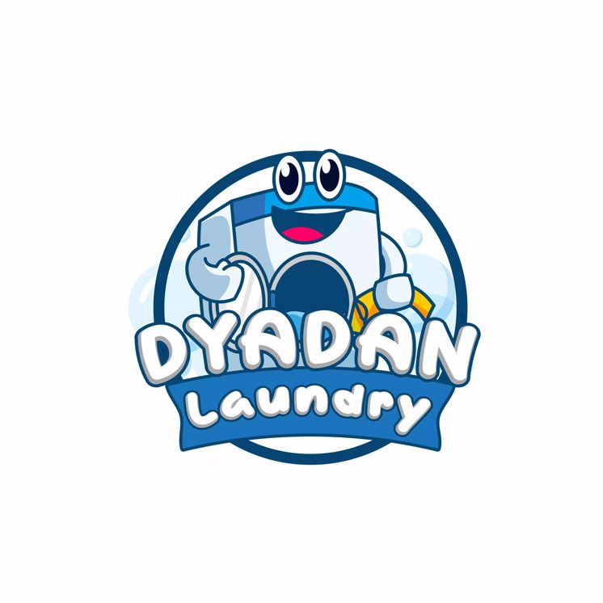
Gambar 4.2 Logo Dyadan Laundry
Dyadan Laundry adalah sebuah usaha jasa laundry yang beroperasi di Kota Cirebon, didirikan pada November 2022 oleh Muhammad Jamilu dan Sun Agustine. Sebagai unit usaha keluarga, Dyadan Laundry menawarkan layanan inti seperti cuci kiloan, cuci satuan, dan setrika. Meskipun didirikan dengan visi untuk menyediakan layanan yang terjangkau, dalam praktiknya usaha ini menghadapi tantangan signifikan dalam menjaga kualitas dan efisiensi operasional di tengah persaingan industri yang sangat ketat.
Profil usaha saat ini menunjukkan adanya ketergantungan pada sistem kerja tradisional yang belum terstandardisasi. Keterbatasan dalam struktur manajerial dan adopsi teknologi menjadi hambatan utama dalam upaya memberikan pelayanan yang konsisten, yang pada akhirnya memengaruhi daya saing dan profitabilitas usaha.

4.1.1 Sturktur Organisasi Bisnis
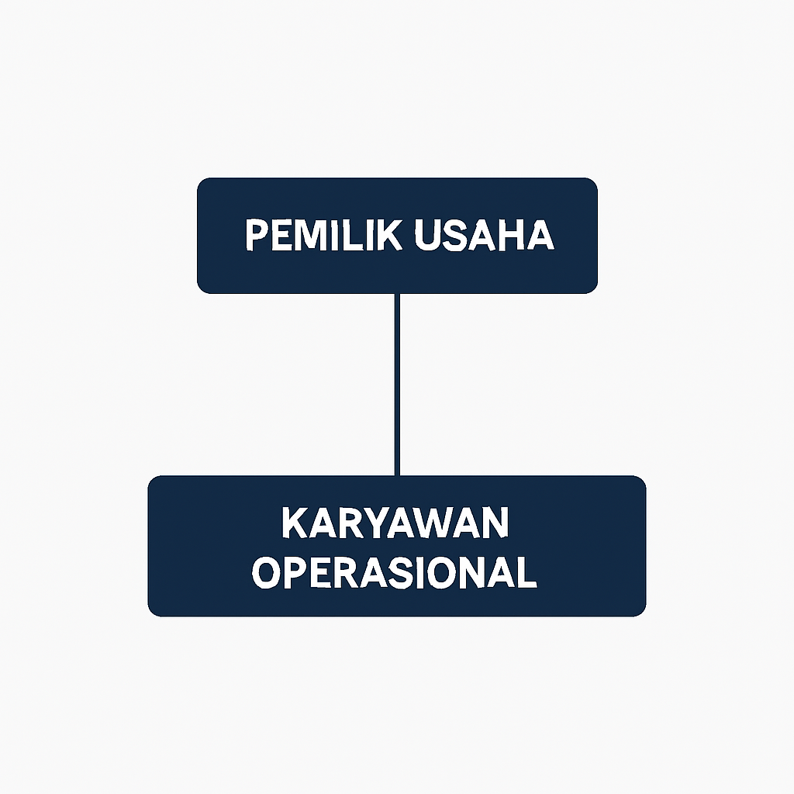
Gambar 4.3. Sturktur Organisasi
Struktur organisasi merupakan susunan tanggung jawab dan hubungan kerja antar pelaku usaha yang berfungsi untuk memastikan kelancaran operasional dan efektivitas pengambilan keputusan. Dalam konteks Dyadan Laundry sebagai usaha mikro berbasis keluarga, struktur organisasi disusun secara sederhana Kendati demikian tetap mencerminkan pembagian peran yang fungsional. Usaha ini dijalankan langsung oleh pemilik tanpa adanya pembagian divisi formal, sementara seluruh kegiatan operasional dilaksanakan oleh karyawan yang merangkap berbagai fungsi. Karyawan bertanggung jawab atas proses pelayanan pelanggan, pencucian, penyetrikaan, hingga penyerahan hasil kepada konsumen. Model struktur ini mencerminkan fleksibilitas dan efisiensi yang umum diterapkan pada UMKM skala kecil, di mana komunikasi dan pengawasan dilakukan secara langsung antara pemilik dan pelaksana operasional. Meskipun sederhana, struktur ini tetap memungkinkan pelaksanaan tugas berjalan optimal selama terdapat koordinasi yang baik dan pembagian waktu kerja yang teratur.

4.2. Visi
Menjadi usaha jasa laundry yang unggul, terpercaya, dan berkelanjutan di Kota Cirebon, dengan mengedepankan kualitas pelayanan, efisiensi operasional, dan kepedulian terhadap lingkungan serta masyarakat sekitar; sekaligus mempertahankan identitas sebagai bisnis keluarga yang dikelola secara profesional dan berintegritas tinggi

4.3. Misi
Untuk mewujudkan visi Dyadan Laundry sebagai penyedia jasa laundry unggulan yang berlandaskan nilai kekeluargaan dan komitmen terhadap kualitas, Usaha menetapkan sejumlah misi strategis yang menjadi arah operasional dalam kegiatan sehari-hari. Misi-misi ini dirancang untuk menjawab kebutuhan pelanggan secara efisien dan bermakna, memperkuat keunggulan layanan, serta memastikan bahwa usaha dijalankan dengan prinsip keberlanjutan dan tanggung jawab sosial. Melalui pelaksanaan misi yang terstruktur dan berbasis nilai, Dyadan Laundry berupaya membangun relasi yang kuat dengan masyarakat, sekaligus menciptakan layanan kebersihan yang profesional, terpercaya, dan berdampak positif bagi lingkungan sekitar.
- Menyediakan layanan
laundry yang profesional dan konsisten dalam hal kebersihan, ketepatan waktu, dan kerapian
- Mengembangkan sistem kerja berbasis
efisiensi dan inovasi teknologi, melalui penerapan pemesanan digital dan layanan antar jemput.
- Melakukan pengembangan usaha secara bertahap dan
berorientasi jangka panjang

4.4. Analisis Kelayakan Usaha
Analisis kelayakan usaha dilakukan untuk menilai apakah Dyadan Laundry layak dijalankan dan dikembangkan secara berkelanjutan. Penilaian ini tidak hanya berfokus pada keuntungan yang diperoleh, tetapi juga mempertimbangkan stabilitas keuangan, efisiensi operasional, dan potensi pertumbuhan usaha ke depan. Dengan kata lain, kelayakan usaha mencerminkan kemampuan bisnis dalam bertahan menghadapi dinamika pasar serta peluang untuk berkembang secara realistis.

4.4.1 Aspek Pasar
Pasar jasa laundry di Kota Cirebon secara inheren memiliki permintaan yang tinggi dan prospek yang baik, Kendati demikian kondisi ini diimbangi oleh intensitas persaingan yang sangat agresif. Analisis pasar menunjukkan bahwa tekanan utama datang dari strategi perang harga oleh kompetitor UMKM sejenis. Meskipun Dyadan Laundry berada di lokasi strategis, daya saingnya sangat lemah karena suboptimalitas pelayanan yang ditawarkan. Konsumen saat ini menuntut kemudahan seperti layanan pick-up atau delivery terstruktur dan tracking order digital, keterbatasan Dyadan Laundry dalam memenuhi standar modern ini menyebabkan pangsa pasar mereka sulit dipertahankan dan rentan berpindah.

4.4.2 Aspek Teknis
Kelayakan aspek teknis Dyadan Laundry dinilai Kurang Layak. Meskipun usaha ini memiliki mesin dan peralatan operasional dasar, hasil pengamatan dan data biaya perbaikan menunjukkan bahwa peralatan tersebut telah mengalami penurunan kinerja signifikan dan sering breakdown akibat usia pemakaian yang intensif. Lebih lanjut, masalah utama teknis adalah sistem operasional yang 100% manual. Pencatatan order manual dan alur kerja yang tidak terintegrasi menyebabkan inefisiensi waktu yang akut, memperpanjang lead time, dan meningkatkan biaya perbaikan (OPEX).
Kondisi teknis yang tidak memadai dan manual ini menjadi penghalang terbesar untuk meningkatkan volume layanan dan secara langsung berkontribusi pada pelayanan yang kurang optimal serta tingginya biaya yang menggerus margin keuntungan. Oleh karena itu, tanpa adanya investasi pada peremajaan peralatan dan digitalisasi sistem, aspek teknis ini menjadi salah satu hambatan utama bagi keberlanjutan usaha, karena efisiensi proses kerja adalah kunci dalam manajemen operasi modern (Heizer & Render, 2015).

4.4.3 Aspek Manajerial
Aspek manajerial Dyadan Laundry secara tegas dinilai Tidak Layak. Struktur organisasi yang diterapkan masih sangat informal dan tidak didukung oleh Standar Operasional Prosedur (SOP) baku serta fungsi kontrol kualitas (QC). Ketiadaan SOP adalah akar dari inkonsistensi kualitas pelayanan, di mana standar penanganan cucian sangat bergantung pada individu petugas, bukan pada sistem yang terjamin. Hal ini mencerminkan lemahnya kapabilitas internal perusahaan, di mana menurut Kusa et al. (2019), kombinasi kapabilitas internal yang kuat dan respons terhadap tekanan eksternal adalah penentu utama kinerja sebuah UMKM
4.4.4 Aspek Hukum
Kelayakan aspek hukum Dyadan Laundry dinilai Layak. Usaha ini telah berhasil memenuhi semua persyaratan perizinan dasar bagi UMKM di Kota Cirebon, yang meliputi kepemilikan Nomor Induk Berusaha (NIB) yang sah dan masih berlaku, sebagaimana terlampir. Kelengkapan legalitas ini menghilangkan risiko sanksi dari pemerintah dan membuka peluang bagi Dyadan Laundry untuk mengakses program pembinaan UMKM secara formal.
Kendati demikian, perlu dicatat bahwa kelayakan hukum saja tidak menjamin keberlanjutan usaha jika tidak didukung oleh perbaikan fundamental pada aspek operasional dan manajerial yang saat ini dinilai kritis.

4.4.5 Aspek Finansial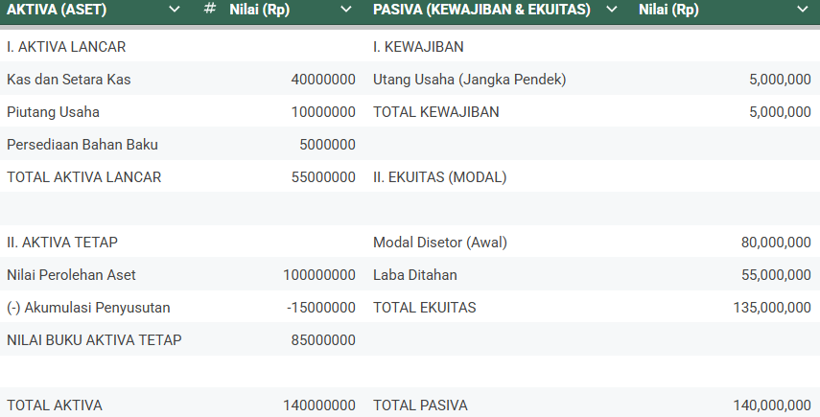
Gambar 4 Neraca Keuangan
Analisis aspek finansial, berdasarkan Laporan Laba Rugi dan Neraca Keuangan, menyimpulkan bahwa usaha Dyadan Laundry dinilai Layak. Usaha ini secara konsisten mampu menghasilkan laba bersih yang sehat dan memiliki struktur permodalan yang kuat. Hasil ini serupa dengan kesimpulan beberapa penelitian sebelumnya seperti oleh Munzalina (2023) dan Furyanah et al. (2022) yang juga menyatakan usaha laundry layak secara finansial. Kendati demikian, kelayakan ini belum optimal karena profitabilitas Dyadan Laundry masih tergerus oleh biaya operasional yang relatif tinggi akibat inefisiensi pada aspek teknis dan manajerial.
Kendati demikian, kelayakan ini belum optimal. Meskipun menguntungkan, analisis biaya menunjukkan bahwa pos biaya operasional, terutama untuk pemeliharaan mesin, masih relatif tinggi, yang mengindikasikan adanya inefisiensi pada aspek teknis. Dengan demikian, dapat disimpulkan bahwa meskipun secara finansial sudah layak, profitabilitas Dyadan Laundry berpotensi untuk ditingkatkan secara signifikan jika kelemahan pada aspek teknis (peralatan usang) dan manajerial (alur kerja manual) berhasil diatasi. Perbaikan pada kedua aspek tersebut akan menurunkan biaya operasional dan mendorong laba bersih menjadi lebih tinggi lagi.

4.5. Analisis Lingkungan Bisnis
Analisis lingkungan bisnis merupakan langkah fundamental dalam perumusan strategi untuk memastikan keberlangsungan sebuah usaha. Untuk memetakan kondisi ini secara terstruktur, penelitian ini menggunakan kerangka analisis SWOT (Strengths, Weaknesses, Opportunities, and Threats). Menurut Rangkuti (2013), analisis SWOT adalah instrumen yang populer dan efektif untuk mengevaluasi posisi sebuah usaha dengan mengidentifikasi faktor-faktor kunci internal dan eksternalnya.
Tujuan utama dari analisis ini bukan sekadar membuat daftar, melainkan untuk merumuskan strategi yang dapat menyelaraskan kekuatan internal dengan peluang eksternal, sambil memitigasi dampak dari kelemahan internal dan ancaman eksternal. Hal ini sejalan dengan pendekatan keunggulan kompetitif dalam manajemen strategis modern, di mana pemahaman mendalam terhadap posisi perusahaan di tengah lingkungannya adalah kunci untuk menciptakan kinerja yang superior dan berkelanjutan (David & David, 2017).
Kerangka ini membagi analisis menjadi dua fokus utama: evaluasi lingkungan internal untuk mengidentifikasi kekuatan (Strengths) dan kelemahan (Weaknesses) yang dimiliki oleh Dyadan Laundry, serta evaluasi lingkungan eksternal untuk mengidentifikasi peluang (Opportunities) yang dapat dimanfaatkan dan ancaman (Threats) yang harus dihadapi. Melalui analisis ini, posisi strategis Dyadan Laundry akan dipetakan secara komprehensif sebagai landasan untuk menyusun rekomendasi di bab selanjutnya.

4.5.1 Kekuatan (Strengths)
Kekuatan adalah faktor internal positif yang menjadi fondasi bagi Dyadan Laundry untuk bersaing dan berkembang. Salah satu kekuatan utama usaha ini adalah legalitas usaha yang sudah terpenuhi. Dengan kepemilikan Nomor Induk Berusaha (NIB), Dyadan Laundry memiliki landasan hukum yang kuat, yang memberikan keamanan operasional dan membangun kepercayaan di mata pelanggan serta mitra potensial.
Selain itu, lokasi usaha yang strategis di Kota Cirebon menjadi kekuatan penting yang memudahkannya menjangkau target pasar dengan permintaan tinggi. Usaha ini juga menawarkan portofolio layanan yang relevan dengan kebutuhan pasar, termasuk layanan antar-jemput, yang menjadi nilai tambah bagi konsumen yang mengutamakan kemudahan. Sebagai bisnis keluarga, Dyadan Laundry juga memiliki potensi komitmen pemilik yang tinggi dan kemampuan untuk memberikan sentuhan layanan yang lebih personal kepada pelanggan.

4.5.2. Kelemahan (Weaknesses)
Kelemahan merupakan faktor internal negatif yang secara signifikan menghambat pertumbuhan dan daya saing Dyadan Laundry. Kelemahan paling kritis adalah sistem operasional yang sepenuhnya manual dan tidak terstruktur. Ketergantungan pada pencatatan manual ini menyebabkan inefisiensi waktu yang akut dan memperpanjang lead time layanan. Kelemahan ini diperparah dengan ketiadaan Standar Operasional Prosedur (SOP) baku dan fungsi kontrol kualitas (QC), yang menjadi akar dari inkonsistensi kualitas pelayanan. Dari sisi teknis, kondisi peralatan yang mulai menurun kinerjanya juga menjadi kelemahan karena meningkatkan biaya pemeliharaan operasional. Ketergantungan pada sistem manual ini sejalan dengan temuan Goyal et al. (2022), yang menunjukkan bahwa ketiadaan adopsi teknologi secara langsung menghambat efisiensi operasional dan kecepatan layanan pada UMKM.

4.5.3 Peluang (Opportunities)
Peluang adalah faktor eksternal yang dapat dimanfaatkan oleh Dyadan Laundry untuk mengakselerasi pertumbuhan. Peluang terbesar datang dari permintaan pasar yang tinggi dan stabil untuk jasa laundry di Kota Cirebon, didorong oleh perubahan gaya hidup masyarakat urban yang semakin sibuk. Selain itu, perkembangan teknologi digital menawarkan peluang emas untuk melakukan transformasi bisnis. Dengan mengadopsi perangkat lunak manajemen laundry, Dyadan Laundry dapat mengatasi kelemahan internalnya, meningkatkan efisiensi secara drastis, dan memenuhi ekspektasi konsumen modern. Peluang ini diperkuat oleh penelitian Restrepo-Morales et al. (2024), yang menyimpulkan bahwa transformasi digital pada UMKM terbukti secara signifikan meningkatkan efisiensi, transparansi, dan daya saing.

4.5.4 Ancaman (Threats)
Ancaman adalah faktor eksternal yang dapat membahayakan posisi Dyadan Laundry di pasar. Ancaman paling signifikan adalah intensitas persaingan yang sangat agresif, terutama dari kompetitor sejenis yang menggunakan strategi perang harga. Ancaman lainnya adalah ekspektasi konsumen yang semakin tinggi, di mana mereka menuntut kemudahan layanan seperti pelacakan order secara digital, sebuah standar yang belum mampu dipenuhi oleh Dyadan Laundry. Ancaman ini relevan dengan studi oleh Torres et al. (2023), yang menekankan bahwa pelayanan personal dan komunikasi yang intensif menjadi penentu loyalitas pelanggan, sebuah standar yang sulit dicapai oleh Dyadan Laundry dengan sistem manualnya saat ini.

BAB V

KESIMPULAN DAN SARAN

5.1 Kesimpulan

Berdasarkan analisis kelayakan usaha dan lingkungan bisnis Dyadan Laundry, maka ditarik kesimpulan utama bahwa usaha ini dinyatakan LAYAK BERSYARAT (Conditionally Feasible). Kelayakan usaha ini untuk berkembang sangat bergantung pada kemampuannya untuk merespons kondisi lingkungan eksternal dengan cara memperbaiki kelemahan internal yang fundamental.

Rincian kesimpulan adalah sebagai berikut:

Analisis Lingkungan (SWOT): Analisis ini menunjukkan bahwa Dyadan Laundry berada dalam posisi yang dilematis. Di satu sisi, terdapat peluang pasar yang besar (permintaan tinggi dan tren digitalisasi) . Di sisi lain, usaha ini sangat rentan terhadap ancaman (persaingan ketat dan ekspektasi konsumen yang tinggi) karena kelemahan internal yang kritis pada sistem operasional dan manajerialnya .

Analisis Aspek Kelayakan:

Pasar (Layak Bersyarat): Permintaan pasar tinggi, namun posisi usaha lemah karena tidak mampu memenuhi ekspektasi layanan modern yang menjadi ancaman dari kompetitor .

Teknis (Kurang Layak): Sistem manual menjadi kelemahan utama yang menyebabkan inefisiensi dan menghambat kemampuan untuk memanfaatkan peluang digital .

Manajerial (Tidak Layak): Ketiadaan SOP adalah kelemahan kritis yang menyebabkan inkonsistensi kualitas, membuat usaha sulit bersaing .

Hukum (Layak): Legalitas usaha menjadi satu-satunya kekuatan internal yang solid.

Finansial (Layak, Belum Optimal): Usaha ini profitabel, namun potensi keuntungannya terhambat oleh biaya tinggi akibat kelemahan teknis dan manajerial.

Secara keseluruhan, masalah inti adalah ketidakselarasan antara kapabilitas internal yang lemah dengan tuntutan lingkungan eksternal yang dinamis, yang menyebabkan suboptimalitas layanan dan menghambat daya saing.

5.2. Saran
Berdasarkan kesimpulan di atas, saran yang diajukan tidak hanya berfokus pada perbaikan kelemahan internal, tetapi juga dirancang secara strategis agar Dyadan Laundry dapat memanfaatkan peluang dan menjawab ancaman dari lingkungan eksternal.
A. Prioritas Utama: Membangun Fondasi Internal yang Kuat (Menjawab Ancaman Kualitas)
Untuk menjawab ancaman dari kompetitor dan ekspektasi pelanggan yang tinggi, fondasi internal harus diperkuat melalui:
- Implementasi SOP Baku: Menyusun dan menerapkan SOP untuk seluruh proses kerja (penerimaan, produksi, pengemasan) untuk menjamin konsistensi kualitas.
- Fungsi Quality Control (QC): Menambahkan fungsi spesifik untuk memastikan setiap hasil laundry memenuhi standar sebelum diserahkan kepada pelanggan.
B. Prioritas Kedua: Meraih Peluang Digital (Menjawab Ancaman Teknologi)
Untuk memanfaatkan peluang digitalisasi dan menghadapi ancaman dari pesaing yang lebih modern, Dyadan Laundry disarankan untuk:
- Berinvestasi pada Perangkat Lunak Manajemen Laundry: Mengadopsi sistem yang mengotomatisasi pencatatan order, memberikan nota digital, dan menyediakan fitur pelacakan status cucian (tracking) bagi pelanggan. Ini akan meningkatkan efisiensi secara drastis dan meningkatkan citra profesionalisme usaha.

DAFTAR PUSTAKA
David, F. R., & David, F. R. (2017). Strategic Management: A Competitive Advantage Approach, Concepts and Cases (16th ed.). Pearson Education.
Furyanah, F., dkk. (2022). Analisis Kelayakan Bisnis Shandy Laundry Kiloan. Jurnal Ilmiah Wahana Pendidikan, 8(15), 52-60.
Goyal, A., dkk. (2022). Impact of Technology Adoption on Operational Efficiency in Micro, Small and Medium Enterprises. Journal of Business Research, 142, 335-346.
Heizer, J., & Render, B. (2015). Manajemen Operasi: Manajemen Keberlangsungan dan Rantai Pasokan (Edisi 11). Salemba Empat.
Kasmir, & Jakfar. (2003). Studi kelayakan bisnis. Kencana Prenada Media Group.
Kotler, P., & Keller, K. L. (2016). Marketing management (15th ed.). Pearson Education.
Kusa, A., Duda, J., & Suder, M. (2019). Explaining SME Performance Using the Resource-Based View and Institutional Theory. Journal of Small Business Management, 57(1), 1-22.
Laitala, K., dkk. (2020). Sustainable Laundry Practices: A Study on Consumer Behaviour and Environmental Impacts. Journal of Cleaner Production, 265, 121852.
Lubis, A. F., dkk. (2023). Analisis Kelayakan Bisnis pada Usaha Erina Laundry. Jurnal Ilmiah Mahasiswa Manajemen, Bisnis dan Akuntansi, 5(4), 835-844.
Madlo, M. (2020). Pengertian bisnis dan karakteristiknya. Penerbit Akademika.
Marhaban, H. (2019). Analisis Kelayakan Bisnis Chitra Laundry. Universitas Islam Negeri Araniry.
Munzalina. (2023). Tinjauan Analisis Kelayakan Investasi Usaha Nindya Laundry Gowa. Jurnal Ekonomi dan Manajemen, 21(2), 112-125.
Pearce, J. A., & Robinson, R. B. (2013). Strategic Management: Formulation, Implementation, and Control (13th ed.). McGraw-Hill.
Prasetyo, A., & Wulandari, S. (2021). Studi Kelayakan Usaha Laundry Kiloan di Kota Malang. Jurnal Administrasi Bisnis, 10(2), 123-134.
Ramadhani, F., dkk. (2020). Analisis Kelayakan Usaha Laundry Mahasiswa di Sekitar Kampus. Jurnal Kewirausahaan dan Bisnis, 25(2), 89-98.
Rangkuti, F. (2013). Analisis SWOT Teknik Membedah Kasus Bisnis. PT. Gramedia Pustaka Utama.
Restrepo-Morales, J. A., dkk. (2024). Digital Transformation in Microenterprises: A Qualitative Study on Efficiency and Competitiveness. Journal of Developmental Entrepreneurship, 29(1), 2450003.
Sulistyowati, A. (2020). Analisis Lingkungan Bisnis dalam Kewirausahaan. Media Sains Indonesia.
Suryanita. (2019). Analisis Kelayakan Lingkungan Bisnis. Penerbit Adab.
Tambunan, T. (2019). UMKM di Indonesia: Perkembangan dan isu strategis. LP3ES.
Torres, A. P., dkk. (2023). Customer Loyalty in Service-Based Microenterprises: A Phenomenological Study. Journal of Service Theory and Practice, 33(4), 481-499.
Undang-Undang Republik Indonesia Nomor 20 Tahun 2008 tentang Usaha Mikro, Kecil, dan Menengah.
Velasquez, M. G. (2012). Business ethics: Concepts and cases (7th ed.). Pearson Education.
Zulfikar, M., & Hidayat, R. (2023). Digitalisasi UMKM dalam era ekonomi kreatif. Jurnal Inovasi Bisnis dan Teknologi, 6(1), 45–59.

LAMPIRAN
Lampiran 1 Surat Izin Usaha
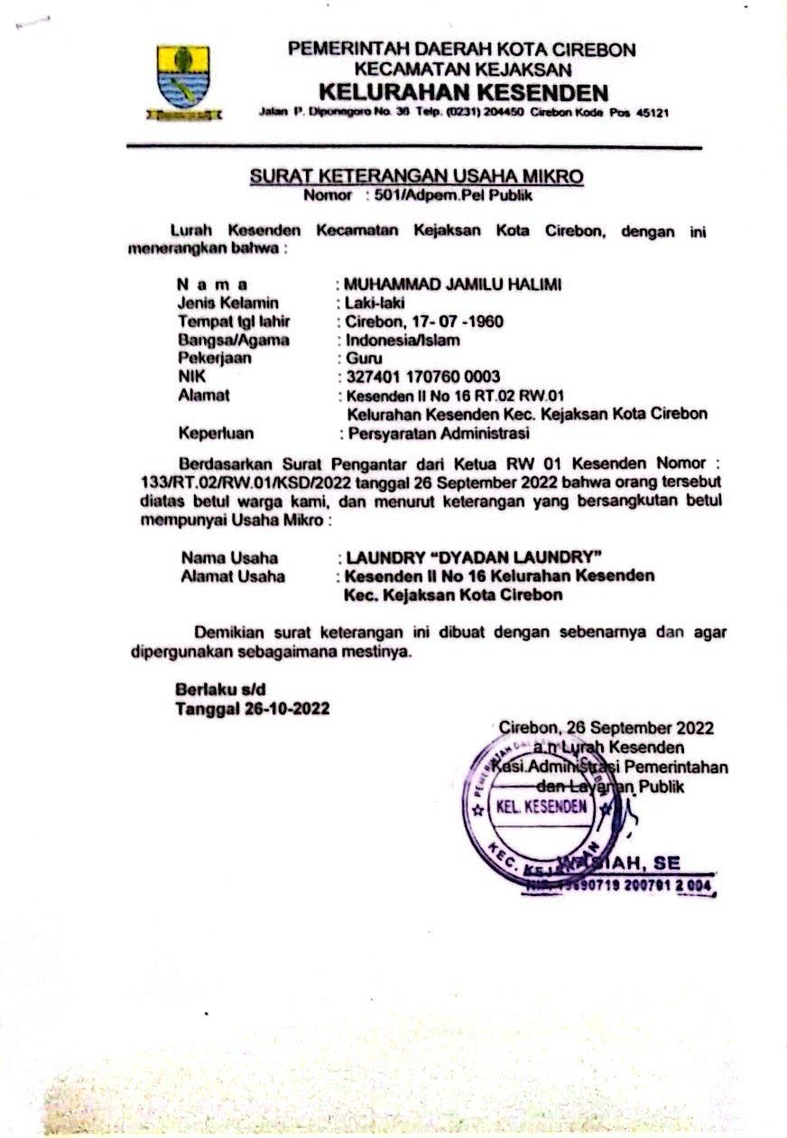

Lampiran 2 Biaya Pengeluaran Mei-Juli
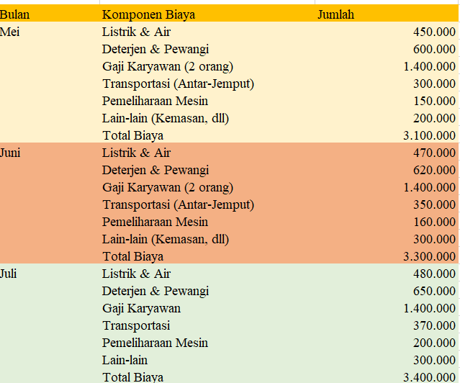

Lampiran 3 Rincian Pendapatan Bulanan (Mei–Juli 2025)
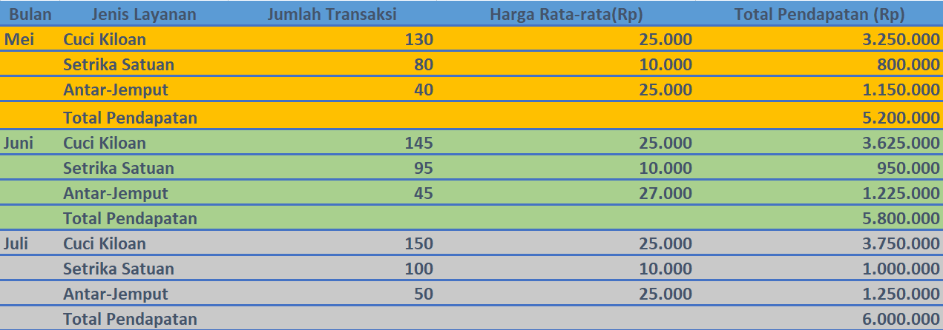

Lampiran 4 Keterangan Bebas Plagiasi
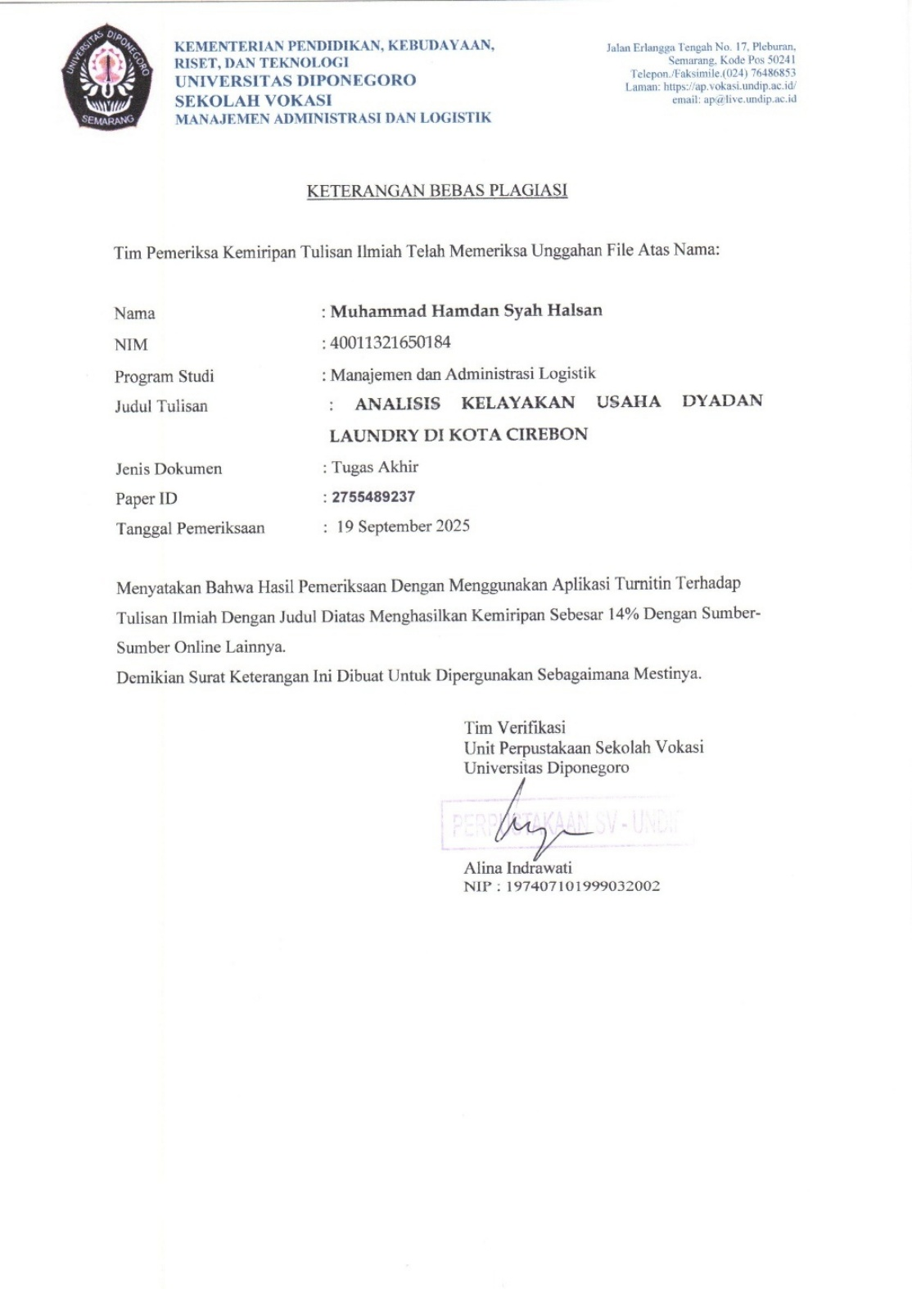

Lampiran 5 Biodata Peneliti

Biodata Peneliti

Nama Lengkap : Muhammad Hamdan Syah Halsan
Nim : 40011321650184
Tempat, Tanggal Lahir : Cirebon, 15 April 2003
Email : Hamdansyah07@gmail.com
Agama : Islam
Riwayat Pendidikan : 1. SDN SUKAPURA 3 KOTA CIREBON
2. SMPN 5 KOTA CIREBON
3. SMAN 1 KOTA CIREBON

